**Terminale STL – SPCL**

**Evaluation type BAC**

|  |  |
| --- | --- |
| Classe :  **Terminale STL - SPCL** | Enseignement : SPCL |
| THEMES du programme : de la spécialité SPCL | |

**Résumé du contenu de la ressource.**

Cette activité permet à l’élève de vérifier l’acquisition de diverses compétences relatives aux transferts thermiques, aux dispositifs de mesure, à l’analyse spectrale

**Condition de mise en œuvre.**

**Ce sujet peut constituer une évaluation type BAC pour la spécialité SPCL.**

Durée : 2h

|  |
| --- |
| **Mots clés de recherche :** givre, dégivrage, antigel, glycol, transferts thermiques, analyse spectrale IR RMN, capteurs, indice de réfraction, incertitude de répétabilité. |

**Fiche à destination des enseignants**

**Terminale STL - SPCL**

**Le système de dégivrage en aéronautique**

|  |  |  |
| --- | --- | --- |
| ***Type d'activité*** | **Evaluation** | |
| ***Références au programme :*** | Cette activité illustre les différentes parties du programme de la spécialité SPCL | |
| Notions et contenus  **Systèmes et procédés**  Thermodynamique  Diagrammes binaires. Distillation.  Transfert thermique entre deux fluides  Échange thermique  **Chimie et développement durable**  Analyse structurale : spectroscopie UV-visible, IR, RMN.  **Ondes**  Réfractomètre  Systèmes oscillants en mécanique et en électricité | Capacités exigibles  Analyser par réfractométrie la composition d'un mélange à partir d'une courbe d'étalonnage.  Transformations physiques et effets thermiques associés : transfert thermique et changement d'état (Tale PC) Changements d'états d'un fluide (Tale PC).  Convection et conduction (1ère PC)  À l'aide de tables de données, de spectres ou de logiciels : - Identifier des groupes fonctionnels par analyse d'un spectre IR. - Relier un spectre de RMN à une molécule donnée.  Déterminer la concentration en alcool d'une solution par une méthode réfractométrique  Modéliser analytiquement, à partir d'enregistrements, les réponses correspondant aux différents régimes d'oscillations d'un système à un degré de liberté : harmonique.  Exploiter le spectre en amplitude d'un signal temporel représentatif d'oscillations en régime permanent |
| ***Compétences***  ***mises en œuvre*** | * S’Approprier * Valider * Communiquer * Autonomie | |
| ***Conditions***  ***de mise en œuvre*** | Ce Document peut faire l’objet d’un sujet de Bac Blanc pour l’épreuve de spécialité partie SPCL  **(2heures)** | |

**BACCALAUREAT TECHNOLOGIQUE BLANC**

**Série : Sciences et Technologies de Laboratoire**

**Spécialité : Sciences Physiques et Chimiques en Laboratoire**

**-AVRIL 2015-**

**Sous-épreuve écrite de sciences physiques et chimiques en laboratoire**

Coefficient de la sous- épreuve : 4

Ce sujet est prévu pour être traité en deux heures.

**Les sujets de CBSV et de sciences physiques et chimiques en laboratoire seront traités sur des copies séparées.**

L’usage d’une calculatrice est autorisé.

Ce sujet comporte 14 pages

Il est rappelé aux candidats que la qualité de rédaction, la clarté et la précision des explications entreront dans l’appréciation des copies. Toute réponse devra être justifiée.

**Le sujet comporte 3 parties que le candidat peut traiter dans l’ordre de son choix**

**Le système de dégivrage en aéronautique**

Le crash de l’avion de la compagnie Asia Airlines a eu lieu le 28 décembre 2014.

Parmi les hypothèses sur les causes possibles de l’accident, des spécialistes évoquent le phénomène de givrage sur les moteurs, qui les aurait ainsi endommagés…

|  |
| --- |
| **Document n°1 : Qu’est-ce que le givrage en aéronautique ?**  Le givrage consiste en un dépôt de glace friable ou dure, opaque ou transparente qui adhère à certains éléments de l’avion, en particulier et d’abord aux éléments présentant des parties anguleuses ou des aspérités ‘bord d’attaque des ailes, gouvernes, antennes,…)  Le givrage des aéronefs est dangereux car il peut provoquer :  - une modification du profil aérodynamique de la cellule,  - une augmentation du poids de l'aéronef qui peut aller au-delà de la masse maximale acceptable dans la configuration du vol,  - le blocage d'une gouverne,  - l'obstruction des prises de pression reliées à certains instruments de bord,  - une réduction de la visibilité au travers du pare-brise qui peut aller jusqu'à l'opacification,  - l'arrêt d'un réacteur si les entrées d'air sont obstruées partiellement par du givre,  - une perte de la radio ou des moyens de radionavigation due au givrage des antennes. |

# Partie I Dégivrage au sol  par voie chimique

|  |
| --- |
| **Document n°2 : Dégivrage au sol au glycol (©Aéroports de Paris)**  http://upload.wikimedia.org/wikipedia/commons/4/48/Aeroflot_Airbus_A330-200_de-icing_Pereslavtsev.jpg  **Comment s'effectue cette opération de dégivrage?**  Pour dégivrer un avion, «on l'asperge d'un produit qui fait fondre la neige et la glace. Il ne faut pas que celui-ci soit corrosif, donc on asperge l'avion d'un mélange de glycol et d'eau chaude», précise M. Cathelain. Le temps de dégivrage dépend de la quantité de neige accumulée sur l'avion. En temps normal, cinq à dix minutes suffisent. Quand la neige est particulièrement collante et lourde, comme jeudi et vendredi, cela prend «près de la demi-heure», ajoute-t-il.  Le dégivrage se fait avec des postes de dégivrage fixes et des dégivreuses mobiles. A Roissy, il y a sept postes de dégivrage équipés chaque fois de quatre véhicules, soit 28. La prestation est assurée par ADP. A Orly, ce sont des compagnies qui font appel à des prestataires. Une douzaine de dégivreuses sont disponibles.  **Quels sont les produits à base de glycol utilisés pour le dégivrage des avions?**  Deux alcools, l'éthylène glycol et le propylène glycol, plus ou moins dilués avec de l'eau, peuvent être utilisés pour le dégivrage des avions dans les aéroports car ils ont des températures de fusion nettement inférieures à 0°C (-13°C pour l'éthylène glycol, - 59°C pour le propylène glycol). Leur application permet de diminuer le point de fusion de l'eau présente sur les avions sous forme de givre, de glace ou de neige.  L'éthylène glycol, fréquemment employé en tant qu'antigel dans le liquide de refroidissement des automobiles, est toxique, alors le propylène glycol peut être utilisé par l'industrie alimentaire. Les produits contenant au moins 80% de glycol, dilués ou non, chauffés à plus de 60°C, peuvent servir à enlever toute trace de neige, glace ou givre sur un avion. Une action préventive (antigivrage) est également possible grâce à des fluides épaissis à base de 50% de glycol, selon la Direction générale de l'aviation civile (DGAC).  [**http://www.20minutes.fr/societe/643765-20101224-societe-pourquoi-comment-quoi-degivrer-avions**](http://www.20minutes.fr/societe/643765-20101224-societe-pourquoi-comment-quoi-degivrer-avions) |

|  |
| --- |
| **Document 3 : le propylène glycol propriétés physiques**  **Sa formule semi-développée est CH3-CHOH-CH2-OH** |

|  |  |  |  |  |  |  |  |  |  |  |  |  |  |  |  |  |  |  |  |  |  |  |  |  |
| --- | --- | --- | --- | --- | --- | --- | --- | --- | --- | --- | --- | --- | --- | --- | --- | --- | --- | --- | --- | --- | --- | --- | --- | --- |
| **Document 4 : point de fusion de différents mélanges glycol/eau**   |  |  |  | | --- | --- | --- | | **Point de fusion en °C** | **Pourcentage massique en glycol** | **Pourcentage massique en eau** | | **-7°C** | **20%** | **80%** | | **-12°C** | **30%** | **70%** | | **-21°C** | **40%** | **60%** | | **-34°C** | **50%** | **50%** | | **-49°C** | **60%** | **40%** | | **-51°C** | **80%** | **20%** | | **-60°C** | **100%** | **0%** | |
|  |

|  |
| --- |
| **Document 5 : étude réfractométrique du glycol / de solutions aqueuses de glycol** |

**Document 6 : spectre IR du glycol présent dans l’antigel**

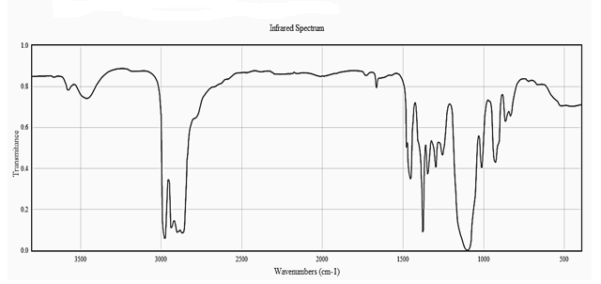

Table de données pour la spectroscopie IR

|  |  |  |  |  |  |
| --- | --- | --- | --- | --- | --- |
| Liaison | C - C | C - O | C = O (carbonyle) | C - H | O - H |
| Nombre d'onde σ (cm-1) | 1000-1250 | 1050-1450 | 1650-1740 | 2800-3000 | 3200-3700 |

|  |
| --- |
| **Document 7 : spectre RMN du glycol contenu dans l’antigel** |

|  |
| --- |
| **Document 7bis : tableau de quelques déplacements chimiques** |

**Questions :**

**1.** .Retrouver la masse molaire moléculaire du propylène glycol.

On donne : M(O) = 16 g.mol-1, M(H) = 1 g.mol-1et M(C) = 12 g.mol-1.

**2.** Quel est l’état physique du propylène glycol à température ambiante (20°C)?

**3.** Par une matinée d’hiver ensoleillée, avec une température extérieure est de -6°C et un vent de 17km.h-1 orienté Nord-Est, Fabrice un technicien, doit utiliser de l’antigel vaut-il mieux utiliser du glycol pur ou un mélange eau glycol ?

**4.** Le glycol est-il miscible dans l’eau d’après le **document 4** ?

**5.** Fabrice a acheté un liquide antigel, il est indiqué que c’est un mélange glycol-eau. Il veut connaître sa concentration massique en glycol. Il procède à la détermination de l’indice de réfraction de la solution à l’aide d’un réfractomètre d’Abbe et lit

**n = 1,4148**.

Déterminer la concentration massique en glycol de l’antigel.

**6.** Il veut, également, savoir si l’antigel contient de l’éthylène glycol (éthane-1,2-diol

CH2OH-CH2OH) ou du propylène glycol.

Pour cela il réalise un spectre IR (Infra-rouge) du glycol contenu dans l’antigel (**document 6**). Attribuer chaque bande d’absorption du spectre IR, aux groupes caractéristiques.

**7.** Le spectre IR permet-il de déterminer s’il s’agit de l’éthylène glycol du propylène glycol ? Argumenter.

**8.** Il poursuit ses investigations, en réalisant le spectre RMN du glycol contenu dans l’antigel.

(**document 7**).

À partir des documents fournis et de vos connaissances personnelles, identifier quelle est la molécule présente dans l’antigel, en justifiant clairement la démarche suivie.

Fabrice se renseigne sur les précautions à prendre pour utiliser un antigel contenant du propylène glycol. Il trouve dans les fiches toxicologiques que le produit n’est toxique qu’à très forte dose et qu’en cas d’ingestion, le propylène glycol est oxydé par le foie, en acide lactique.

L’acide lactique est un acide faible de formule brute C3H6O3.

**9.** Recopier la représentation de l’acide lactique figurant ci-dessous puis entourer et nommer les groupes caractéristiques.



La courbe de dosage de Va = 10,0 mL d’une solution d’acide lactique de concentration molaire ca, par une solution aqueuse d’hydroxyde de sodium (Na+ (aq) + HO– (aq)) de concentration Cb = (0,10 ± 0,05) mol.L-1 est donnée page suivante.

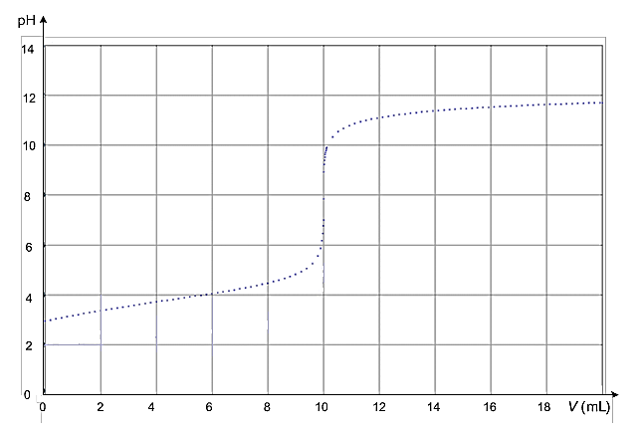

**10.** Faire un schéma du dispositif expérimental pour réaliser le dosage.

**11.** Définir l’équivalence pour un dosage et déterminer le volume équivalent VE, en précisant la méthode.

**12.** Déterminer la concentration **ca**en acide lactique dans la solution titrée.

**13.** Calculer l’incertitude composée de la concentration **ca** et donner le résultat sous la forme d’un encadrement.

On donne $U\left(c_{a }\right)=c_{a}\sqrt{{\left(\frac{U(c_{b})}{C_{b}}\right)}^{2}+{\left(\frac{{U(V}_{E})}{V_{E}}\right)}^{2}+{\left(\frac{{U(V}_{a})}{V_{a}}\right)}^{2}}$

Avec U(vE) = 0,1 mL ; U(vA) = 0,03 mL

Fabrice s’intéresse maintenant à un antigel contenant un mélange eau-éthylène glycol.

Il trouve, en faisant des recherches, le diagramme isobare d’équilibre liquide-vapeur eau-éthylène glycol (Document 8).

**14.** Quelle est la température d’ébullition de l’eau ? de l’éthylène glycol ? en °C

**15.** Préciser sur le diagramme isobare d’équilibre liquide-vapeur eau-éthylène glycol (**Document 8**), où se situent la courbe de rosée et la courbe d’ébullition.

**16.** Il est indiqué que le mélange eau-éthylène glycol est à 80% en masse en éthylène glycol.

Quelle est la température d’ébullition de ce mélange en °C ?

**17.** Quelle est la composition en fraction massique des vapeurs formées, lors de l’ébullition du mélange ?

Le technicien désire utiliser le montage du document **9.**

**18.** Donner un titre au montageet compléter le schéma en indiquant le nom du matériel désigné par une flèche.

**19.** Quelle espèce chimique obtient-il en tête de colonne ? A la fin de la manipulation, quelle espèce(s) chimique(s) se trouve(nt) dans la verrerie désignée par et ?

7

8

**Document 8 :**

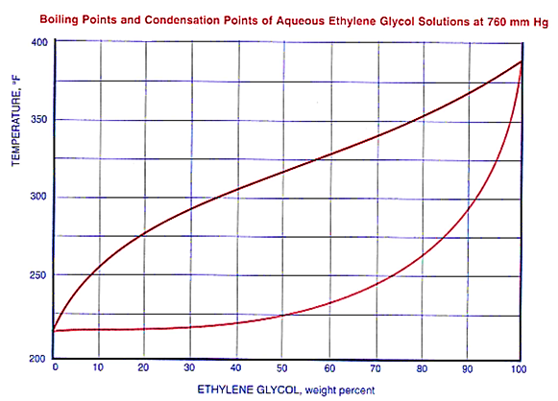

**Document 8 bis**

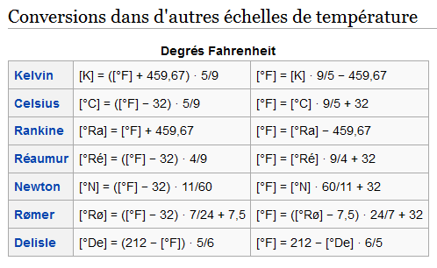

**Document 9**

Titre : ______________________________________

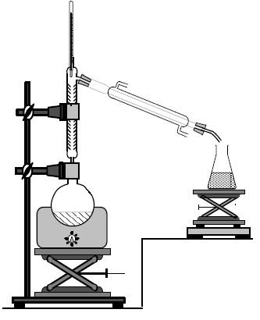

7

5

6

4

3

1

2

8

**II Etude d’un système de dégivrage en vol  par voie thermique**

**Document 10 : Un exemple de système de protection contre le phénomène de givrage**

Un des procédés de protection est caractérisé par un fonctionnement permanent interdisant tout dépôt de glace. L'anti-givrage est généralement assuré par de l'air chaud prélevé sur les premiers étages des turbines et qui circule à l'intérieur des ailes au niveau des bords d'attaque en aluminium. La glace ne peut donc plus se former.

Voici un schéma d’un système anti-givrage **(©Airbus)**

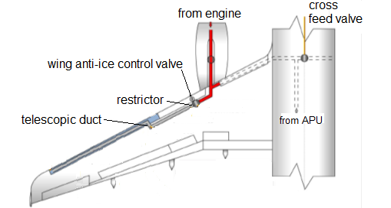

|  |  |  |  |  |  |  |
| --- | --- | --- | --- | --- | --- | --- |
| Données :   |  |  | | --- | --- | | Masse volumique de la glace | **ρg = 917 kg.m-3.** | | La capacité thermique massique de la glace | **Cg = 2190 J.kg-1.K-1.** | | L’enthalpie de fusion de la glace à 0°C | **LF = 333 kJ.kg-1.** | |

On veut étudier le système de dégivrage du bord d’attaque d’une aile d’avion, de largeur ℓ=20cm et de longueur L=4,0 m. Cette surface est recouverte par 1,0 mm de glace. Cette glace est initialement à la température θ0 = -20°C et elle est supposée isolée de l’atmosphère environnante.

**20.** Déterminer la masse m déposée sur le bord d’attaque.

**21.** Déterminer l’énergie thermique permettant de faire passer la glace de -20°C à 0°C.

**22.** Calculer l’énergie pour faire passer la glace solide à 0°C à l’eau liquide à 0°C

**23.** Quelle étape requiert le plus d’énergie ?

**24.** Déterminer l’énergie thermique globale qu’il faut apporter aux ailes pour les dégivrer complétement.

**25.** En déduire la puissance thermique à apporter pour faire fondre le givre en 2 mn.

**26.**  Le mode de transfert de chaleur correspond-t-il à de la convection, à du rayonnement ou à de la conduction thermique ?

**27.** La conduction thermique intervient-elle dans le processus d’antigivrage?

**III Etude d’un système de dégivrage du pare-brise**

Un autre système de dégivrage se trouve incrusté dans le pare-brise de l’avion. Ce n’est pas sans risque pour l’avion. On peut relever un incident comme celui du 10 juin 2009.

|  |
| --- |
| **Document n°11 : Incident de vol VH-EBF intervenu sur A320 le 10 juin 2009**  L’équipage a rapporté une procédure de décollage, de montée et une atteinte du régime de croisière conforme jusqu’à l’altitude de de 39000 atteinte à 12h35.  A 15h23, l’équipage a repéré une odeur de brûlé dans l’aéronef. Le pilote a demandé au responsable de cabine de vérifier si cette odeur provenait des cabines passagers. Celui-ci a indiqué qu’il y avait bien une odeur évidente mais que l’on ne détectait pas de fumée et que la source était indéterminée.  L’avion étant à 427 km au sud de Guam, une alerte s’est affichée indiquant des problèmes concernant le système de chauffage du pare-brise droit.  A 15h24, immédiatement après la conversation avec le responsable de cabine, une forte détonation a retenti et un brillant éclair a été aperçu dans le poste de pilotage, suivi d’un faible dégagement de fumée. L’équipage a constaté un départ de feu en bas à gauche du pare-brise. L’équipage muni de masques à oxygène a effectué la procédure « chauffage anormal du pare-brise ».  Le feu continuant, le copilote a déchargé plusieurs salves de poudre de l’extincteur portable sur les flammes, action qui a permis d’éteindre l’incendie.  La décision a été prise de détourner l’avion de son vol et effectuer un atterrissage sur l’aéroport le plus proche, celui de Guam International… |

|  |
| --- |
| **Document 12 : En quoi consiste un système de dégivrage de pare-brise ?**  Le système antigivrage de pare-brise et fenêtres est destiné à maintenir la visibilité à travers le cockpit et les fenêtres latérales dans des conditions de brouillard et de givre.  **Alimentation**  Chaque calculateur WHC (Window Heat Computer) dispose de sa propre alimentation qui est de 200V AC pour chaque pare-brise.  .  **Calculateur**  Le calculateur WHC opère une régulation de température du pare-brise entre 35 et 42°C Sécurité : le chauffage est interrompu si la température atteint 58°C.  **Capteurs**  La résistance de toutes les sondes de température à 20°C est de 310 Ω  Le coefficient de variation de la résistance des sondes, que l’on considèrera linéaire, est ΔR/Δθ = 1,4 Ω. (°C)-1. |
|  | |

Un expert cherche à savoir si l’incident est dû à un défaut du système de dégivrage de pare-brise. Pour cela, il procède à plusieurs tests…

**III.1 Test des capteurs de température**

**28.** Déterminer la valeur de la résistance du capteur de température principal pour les deux valeurs extrêmes de la régulation θmin = 38°C et θmax = 42°C.

**29.** Le capteur de température de sécurité présente une résistance de 364 Ω lorsque le pare-brise est soumis à la température de 28°C. Fonctionne-t-il correctement ?

**III.2 Vérification de l’alimentation fournie à la résistance chauffante**

On a relevé le chronogramme et le spectre d’amplitude de la tension délivrée à la résistance chauffante par le module.

|  |  |
| --- | --- |
| **Document 13 : analyse de la tension délivrée à la résistance chauffante du pare-brise**    **Evolution temporelle de la tension d’alimentation des éléments chauffants**   |  | | --- | |  |   **Spectre d’amplitude de la tension** **d’alimentation des éléments chauffants en fonction de la fréquence ou « spectre de Fourier »** |

**30.** Déterminer la valeur maximale de la tension délivrée à la résistance chauffante du pare-brise.

**31.** La valeur efficace d’une tension sinusoïdale est reliée à la tension maximale par la formule :

$U_{eff}= \frac{U_{max}}{\sqrt{2}}$

En considérant la tension d’alimentation reçue par les éléments chauffants comme étant sinusoïdale, calculer dans cette approximation sa valeur efficace notée Ueff.

Déterminer l’écart relatif de la tension efficace calculée et celle indiquée par le constructeur.

Commenter la légitimité ou non de considérer cette tension comme étant sinusoïdale.

**32.** En effectuant différentes mesures de la valeur efficace de l’alimentation, à l’aide d’un voltmètre, on obtient les valeurs du tableau ci-dessous :

|  |  |  |  |  |  |  |  |  |
| --- | --- | --- | --- | --- | --- | --- | --- | --- |
| **Mesure n°** | **1** | **2** | **3** | **4** | **5** | **6** | **7** | **8** |
| **Ueff en V** | 204 | 201 | 205 | 206 | 203 | 202 | 203 | 199 |

Calculer la valeur de l’incertitude de répétabilité U(Ueff) avec un intervalle de confiance de 95% :

${U(U}_{eff}$) = $t_{95\%}×\frac{σ}{\sqrt{n}}$

avec

t95% : coefficient de Student dans l’intervalle de confiance de 95%

σ : écart-type expérimental et n le nombre de mesures.

σ = 2,232 V

**Tableau des coefficients de Student en fonction du nombre de mesures.**

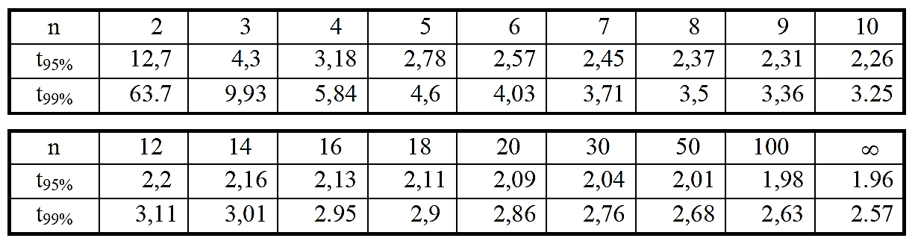

**33.** Ecrire le résultat des mesures sous la forme :

Ueff = Ueff moyenne ± U(Ueff)

Ueff moyenne: valeur moyenne de Ueff

**34.** A l’aide du **document 11**, repérer les harmoniques et donner leur fréquence. La tension aux bornes de la résistance chauffante est-elle parfaitement sinusoïdale ?

**35.** Déterminer la fréquence de la tension de l’alimentation.

**36.** La tension d’alimentation vous semble-t-elle défectueuse ?